بوتين: سنرد بالمثل على نشر أمريكا صواريخ بأوروبا
موسكو - سامى عمارة - ووكالات الأنباء :

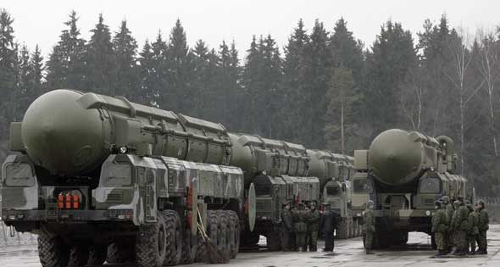
صواريخ روسيا الضاربة
أكد الرئيس الروسى فلاديمير بوتين أن انهيار معاهدات نزع الأسلحة يمكن أن يطلق سباقا جديدا للتسلح ، وذلك بعد إعلان الرئيس الأمريكى دونالد ترامب اعتزامه الانسحاب من معاهدة الأسلحة النووية المتوسطة المدى والموقعة إبان الحرب الباردة. وقال بوتين إنه إذا تخلت الولايات المتحدة عن معاهدة الصواريخ النووية المتوسطة المدى ورفضت تجديد الاتفاق المعروف باسم «نيو ستارت»، فقد يصبح «الوضع شديد الخطورة». وأضاف الرئيس الروسى أن «نشر صواريخ أمريكية متوسطة المدى فى أوروبا سيدفعنا إلى الرد بالمثل، وسنفعل ذلك بشكل سريع وفعال». من ناحية أخري حذر نيكولاى باتروشيف سكرتير مجلس الأمن القومى الروسى من تنامى النشاط الإرهابى فى سيبيريا مع تزايد تدفق المهاجرين من مناطق ما وراء القوقاز ودول آسيا الوسطى المجاورة. وقال باتروشيف : إن احتمالات تسلل عناصر من التنظيمات الإرهابية الدولية داخل صفوف هؤلاء المهاجرين يعيد إلى الأذهان ما سبق أن شهدته روسيا فى مطلع القرن الجاري .

